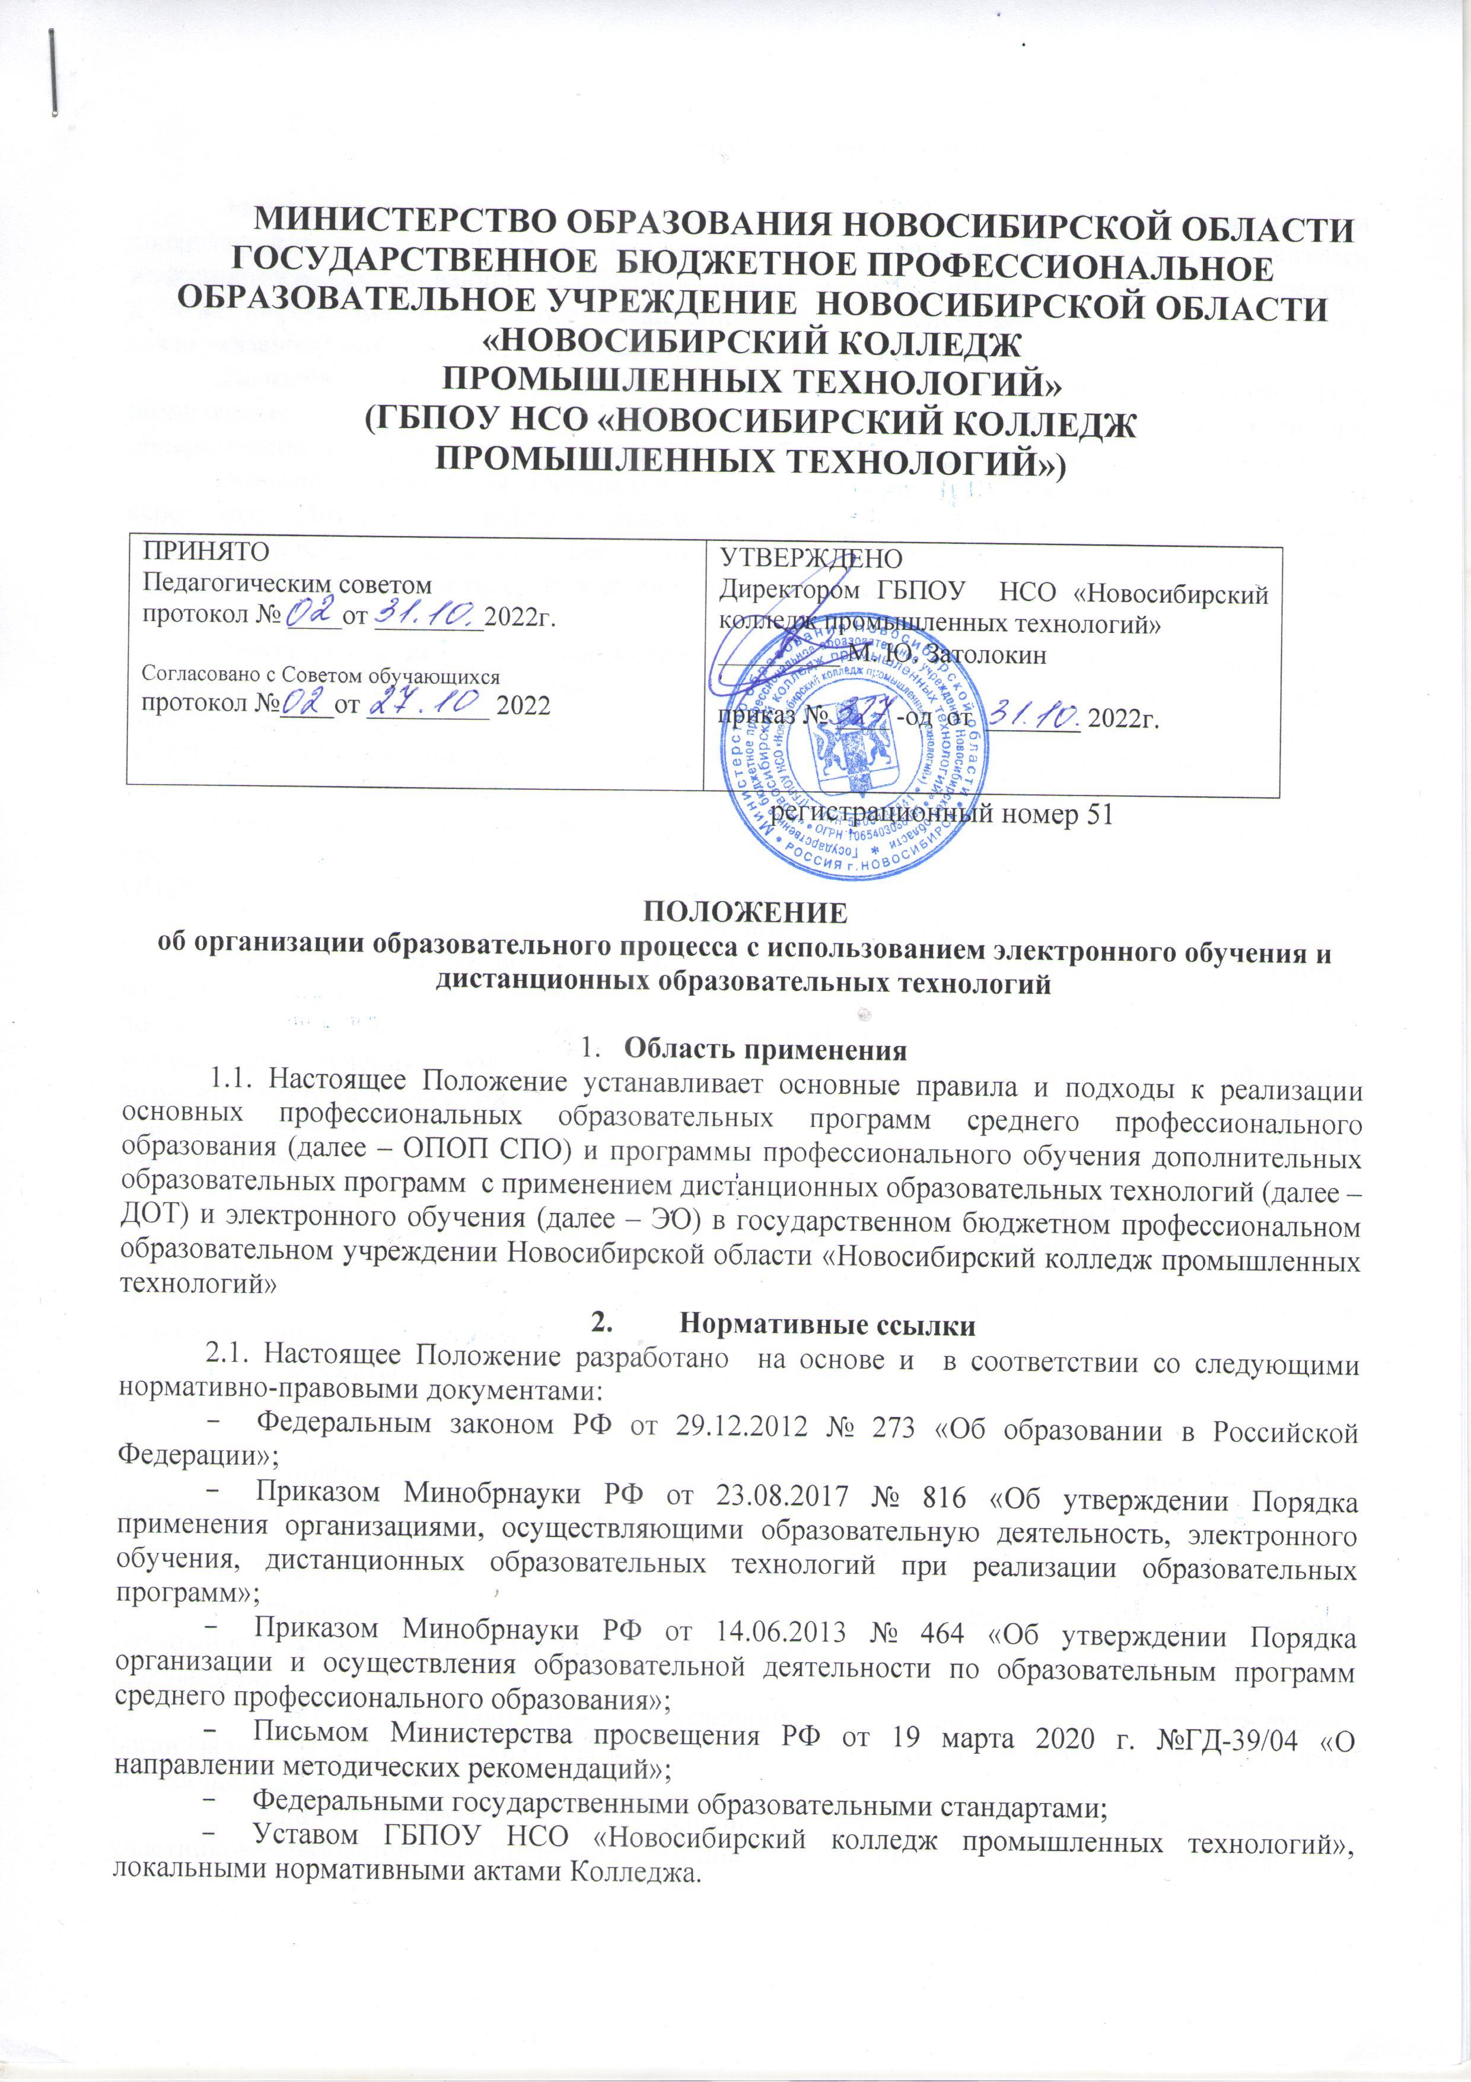

- Термины и определения

Электронное обучение - организация образовательной деятельности с применением содержащейся в базах данных и используемой при реализации образовательных программ информации и обеспечивающих ее обработку информационных технологий, технических средств, а также информационно-телекоммуникационных сетей, обеспечивающих передачу по линиям связи указанной информации, взаимодействие участников образовательного процесса.
Дистанционные образовательные технологии - образовательные технологии, реализуемые в основном с применением информационно-телекоммуникационных сетей при опосредованном (на расстоянии) взаимодействии обучающихся и педагогических работников.
Вебинар – технология проведения учебных мероприятий в режиме реального времени через сеть Интернет с использованием веб-приложения. Каждому участнику вебинара предоставляется возможность осуществления диалога с преподавателем и другими участниками посредством видеосвязи и текстовых сообщений, а также демонстрации своих материалов по теме вебинара.
Электронная информационно-образовательная среда (далее ЭИОС) – совокупность электронных ресурсов, электронных образовательных ресурсов, информационных технологий, телекоммуникационных технологий, соответствующих технологических средств, обеспечивающих освоение обучающимися образовательных программ или их частей, а также взаимодействие обучающихся с педагогическим, учебно-вспомогательным персоналом.
Самостоятельная работа студентов – составляющая процесса обучения, предусматривающая индивидуальную работу обучающихся в соответствии с установленной ОПОП.
- Общие положения

4.1. Основной целью использования ЭО и ДОТ является предоставление обучающимся возможности освоения основных профессиональных образовательных программ непосредственно по месту жительства или его временного пребывания (нахождения), а также предоставление условий для обучения с учетом особенностей психофизического развития, индивидуальных возможностей и состояния здоровья обучающихся, обучение по индивидуальному учебному плану при закреплении материала, освоении новых тем по дисциплинам (модулям) и выполнении внеаудиторной самостоятельной работы.
4.2. Использование ЭО и ДОТ способствует решению следующих задач:
- созданию условий для реализации индивидуальной образовательной траектории и персонализации обучения;
- повышению качества обучения за счет применения средств современных информационных и коммуникационных технологий;
- открытый доступ к различным информационным ресурсам для образовательного процесса в любое удобное для обучающегося время;
- созданию единой образовательной среды Колледжа;
- повышению эффективности учебной деятельности, интенсификации самостоятельной работы обучающихся;
- повышению эффективности организации учебного процесса.
4.3. Основными принципами применения ЭО и ДОТ являются:
- принцип доступности, выражающийся в предоставлении всем обучающимся возможности освоения программ ОПОП непосредственно по месту жительства или временного пребывания;
- принцип персонализации, выражающийся в создании условий (педагогических, организационных и технических) для реализации индивидуальной образовательной траектории обучающегося;
- принцип интерактивности, выражающийся в возможности постоянных контактов всех участников образовательного процесса с помощью информационно-образовательной среды;
- принцип адаптивности, позволяющий легко использовать учебные материалы нового поколения, содержащие цифровые образовательные ресурсы, в конкретных условиях учебного процесса, что способствует сочетанию разных дидактических моделей проведения учебных занятий с применением ЭО и ДОТ;
- принцип гибкости, дающий возможность участникам учебного процесса работать в необходимом для них темпе и в удобное для себя время;
- принцип модульности, позволяющий использовать обучающимся и педагогическим работникам необходимые им сетевые учебные курсы (или отдельные составляющие учебного курса) для реализации индивидуальной образовательной траектории обучающегося;
- принцип оперативности и объективности оценивания учебных достижений обучающихся.
4.4. Основными направлениями деятельности являются:
- обеспечение возможности применения в учебной деятельности ЭО и ДОТ;
- обеспечение возможности эффективной подготовки к текущему контролю и промежуточной и государственной итоговой аттестации по ряду учебных дисциплин;
- обеспечение научно-исследовательской и проектной деятельности обучающихся;
- обеспечение подготовки и участия в дистанционных конференциях, олимпиадах, конкурсах.

- Участники образовательного процесса с использованием ЭО и ДОТ

  - Участниками образовательного процесса с использованием ЭО и ДОТ являются: обучающиеся, педагогические, административные и учебно-вспомогательные работники Колледжа, родители (законные представители) обучающихся.
  - Права и обязанности обучающихся, осваивающие ОПОП с использованием ЭО и ДОТ, определяются законодательством Российской Федерации.
  - Педагогическим работникам, обучающимся, осуществляющим обучение с использованием ЭО и ДОТ, предоставляется авторизованный доступ к специализированным образовательным ресурсам.
  - Педагогические работники, осуществляющие обучение с использованием ЭО и ДОТ, вправе применять имеющиеся электронные средства обучения или создавать собственные. Разработанные курсы должны соответствовать содержанию ФГОС.
  - Обучающийся должен владеть базовыми навыками работы с компьютерной техникой и программным обеспечением, базовыми навыками работы со средствами телекоммуникаций (системами навигации в сети Интернет, навыками поиска информации в сети Интернет, электронной почтой и т.п.).
  - Обучающийся должен иметь навыки и опыт обучения и самообучения с использованием цифровых образовательных ресурсов.

- Модели организации учебного процесса с применением электронного обучения и дистанционных образовательных технологий

6.1. В колледже реализуются следующие модели организации к учебного процесса с применением ЭО т ДОТ:
- обучение с веб-поддержкой предполагает, что в учебном процессе по очной форме обучения до 30 % времени по освоению дисциплины (модуля) отводится на работу в ЭИОС. При этом электронная среда используется в дополнение к основному традиционному учебному процессу для решения следующих задач:
- организация самостоятельной работы обучающихся в электронной среде (электронные материалы для самоподготовки, подготовка к лабораторным работам с использованием виртуальных лабораторных комплексов, самотестирования и др.);
- проведение консультаций с использованием форумов и вебинаров;
- организация текущего и промежуточного контроля обучающихся;
- организация научно-исследовательской и проектной работы обучающихся в электронной среде;
- смешанное обучение - учебный процесс, построенный на основе интеграции аудиторной и внеадиторной учебной деятельности с использованием и взаимным дополнением технологий традиционного и ЭО. Смешанное обучение предполагает, что в учебном процессе по очной форме обучения от 30-80% времени по освоению дисциплины (модуля) отводится на работу в ЭИОС. При смешанном обучении частично или полностью переносятся отдельные виды учебной деятельности.
- онлайн-обучение – 100% времени осуществляется в ЭИОС, характеризуется высокой интерактивностью и регулярностью взаимодействия обучающихся как с преподавателем, так и друг с другом. При онлайн-обучении необходимо соблюдать СанПиН о продолжительности непрерывного применения компьютерных средств соответствующей возрастной группы.

- Особенности реализации учебного процесса в рамках образовательных программ с применением ЭО и ДОТ
7.1. Колледж в праве использовать ЭО и ДОТ при всех предусмотренных законодательством РФ формах получения СПО или при их сочетании, при проведении различных видов учебных, лабораторных или практических занятий, самостоятельной работы, учебной и производственной практики, текущего контроля, промежуточной и государственной итоговой аттестации обучающихся.
7.2. Образовательные программы могут реализовываться в смешанном (комбинированном) режиме – в зависимости от специфики образовательных задач и представления учебного материала. Соотношение объема проведенных часов, лабораторных и практических занятий с использованием ЭО и ДОТ или путем взаимодействия педагогического работника с обучающимся определяется Колледжем в соответствии с образовательными программами с учетом потребностей обучающегося и условий осуществления образовательной деятельности.
7.3. Учебный процесс с использованием ЭО и ДОТ осуществляется в соответствии с утвержденными планом и учебным графиком по соответствующей образовательной программе.
7.4. ЭО и ДОТ обеспечиваются применением совокупности образовательных технологий, при которых частично или полностью взаимодействуют обучающиеся и преподаватели осуществляется независимо от места их нахождения и распределения времени на основе педагогически организованных технологий обучения.
7.5. Информация о реализации образовательных программ (их частей) с применением ЭО, ДОТ размещается на сайте Колледжа и доводится до сведения участников образовательных отношений с целью обеспечения возможности их правильного выбора.
7.6. Колледж обеспечивает каждому обучающемуся возможность доступа к средствам ЭО и ДОТ, в т.ч. к образовательной онлайн-платформе, используемой Колледжем в качестве основного информационного ресурса, в объеме часов учебного плана, необходимом для освоения соответствующей программы, а также осуществляет учебно-методическую помощь обучающимся через консультации преподавателей как при непосредственном взаимодействии педагога с обучающимися, так и опосредованно.
7.7. Для организации обучения и использованием ЭО и ДОТ и осуществления контроля результатов обучения Колледж обеспечивает идентификацию личности обучающегося на образовательной онлайн-платформе путем регистрации и учета посещаемости занятий.
7.8. В случае необходимости Колледж вправе внести изменения в календарный учебный график и перенести на другой период времени занятия, которые требуют работы с лабораторным и иным оборудованием, а также изменить график учебного процесса в части определения сроков прохождения учебной и производственной практик без ущерба по общему объему часов, установленных учебным планом. Колледж определяет, какие элементы учебного плана не смогут быть реализованы в текущем учебном году с применением ЭО и ДОТ и вносит соответствующие изменения в образовательные программы, перенеся эти элементы на будущий год.
7.9. Основными элементами системы ЭО и ДОТ являются: образовательные онлайн-платформы; электронные библиотечные системы; цифровые образовательные ресурсы, размещенные на образовательных сайтах; видеоконференции (Zoom); вебинары; skype – общение; e-mail; облачные сервисы; электронные носители мультимедийных приложений к учебникам; электронные пособия, разработанные с учетом требований законодательства РФ об образовательной деятельности.
7.10. Реализация образовательных программ с применением ЭО, ДОТ предполагает следующие виды занятий: лекции, практические занятия, лабораторные работы, выполнение курсовых работ (проектов), групповые и индивидуальные консультации и иные учебные занятия, предусматривающие индивидуальную работу преподавателя с обучающимися (в том числе руководство практикой) самостоятельную работу обучающихся, научно-исследовательскую работу.
7.11. Сопровождение дистанционных курсов может осуществляться в следующих режимах:
- онлайн-тестирование;
- онлайн-консультации;
- предоставление методических материалов;
- сопровождение off-line (проверка тестов, контрольных работ, различные виды текущего контроля и промежуточной аттестации).
7.12. Контактная работа преподавателя с обучающимися может проводится посредством электронной почты, форума и иных средств асинхронного взаимодействия, также в режиме синхронного взаимодействия: чата, вебинара или сеанса связи через системы видеоконференции с использованием веб-камер или оных средств одновременного обмена текстовыми, аудио- и видеоданными.
7.13. Промежуточная аттестация по дисциплинам (модулям)/ практикам проводится на основе фондов оценочных средств для прохождения промежуточной аттестации через систему вебинаров, с использованием сеансов связи через системы видеоконференцсвязи, либо в форме компьютерного тестирования в соответствии с графиком учебного процесса.
При проведении промежуточной аттестации с применением ЭО, ДОТ предусматривается использование средств идентификации личности обучающегося (удаленное наблюдение за обучающимися в ходе аттестации с использованием камер и средств связи трансляции экрана, на котором работает обучающийся).
7.14. В целях контроля уровня сформированности профессиональных компетенций обучающихся может проводиться выборочная устная защита курсовых работ (проектов), отчетов о прохождении практики.
7.15. При возникновении академической задолженности повторное прохождение аттестации осуществляется согласно требованиям локальных нормативных актов, определяющих порядок промежуточной аттестации обучающихся.
7.16. Организация обучения по индивидуальному учебному плану определяется соответствующим Положением.
7.17. Колледж ведет учет и осуществляет хранение результатов образовательного процесса и внутренний документооборот на бумажном носителе и/или в электронно-цифровой форме в соответствии с требованиями законодательства РФ.

8. Заключительное положение

8.1. Данное Положение вступает в силу с момента его утверждения и действует до принятия нового в рамках действующего нормативного законодательного регулирования в области СПО.

